**宁波得利时泵业有限公司2021校园招聘**

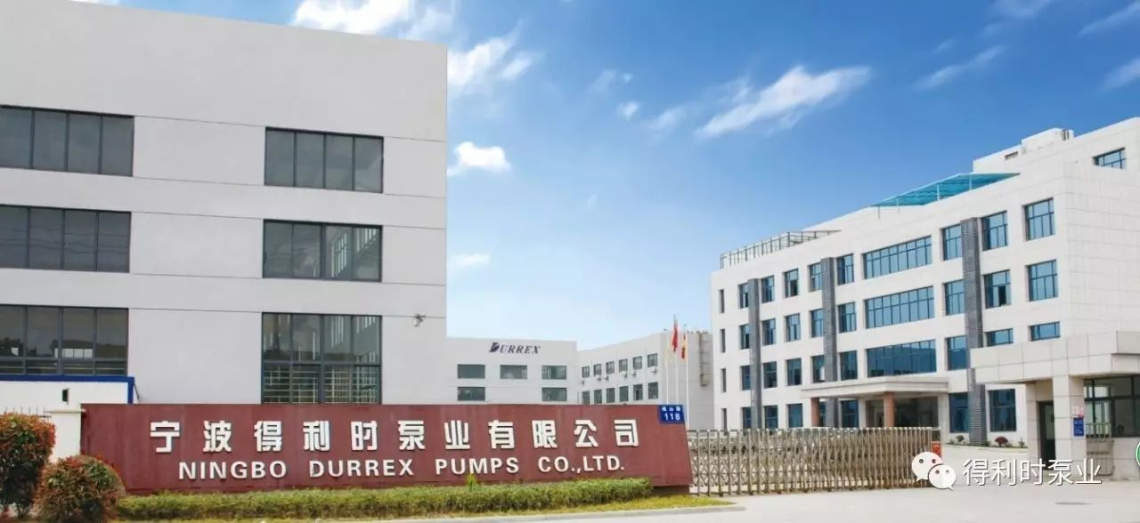

**【企业简介】**

宁波得利时泵业有限公司（DURREX）是一家国家高新技术企业，公司主导研发国际先进的凸轮式转子泵、橡胶转子泵、均质乳化泵、研磨泵、滚柱式转子泵系列产品。作为世界著名的工业泵产品制造商，我们的产品销售遍及全球30多个国家，为美国宝洁、杜邦，英国联合利华，德国巴斯夫，法国索尔维，以及益海嘉里、嘉吉、布勒、费列罗、芬欧汇川、玖龙纸业、王子制纸、赛得利、博拉经纬、唐山三友等全球7000多家客户提供专业的流体输送设备和技术服务。

 DURREX专注于凸轮式转子泵和均质泵的研发与制造，已获得国家专利64项(其中发明专利11项)，获得国家制造业单项冠军培育企业、国家创新基金、国家火炬计划、浙江省科学技术奖等多项荣誉,并通过美国3A、FDA卫生认证、ISO9001:2015、ISO14001:2015、OHSAS18001:2007、欧盟CE等认证。

DURREX公司占地39600平方米，拥有现代化标准厂房约32000平方米。拥有国际先进的CNC立式加工中心、卧式加工中心等各种加工设备180余台，三坐标、光谱仪等各种精密检测设备16台。

**【企业荣誉】**

**1、累计共获得国家专利63项，其中发明专利11项、2011年被评为专利示范企业**

**2、得利时泵业荣获国家制造业单项冠军培育企业**

**3、获得国家创新基金、国家火炬计划、浙江省科学技术奖等多项殊荣**

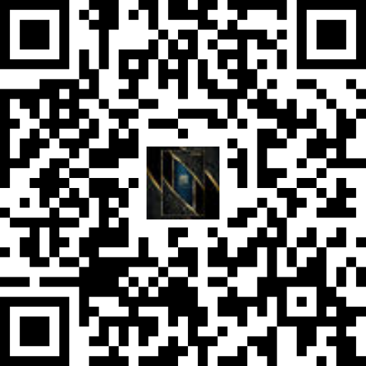 **更多得利时泵业企业荣誉请扫码查看**

**【招聘岗位】**

|  |  |  |  |  |  |
| --- | --- | --- | --- | --- | --- |
| **序号** | **需求专业** | **学历** | **需求 人数** | **培养方向** | **综合工资** |
| **1** | **机械设计制造及其自动化** | **本科** | **5-8人** | **销售工程师/区域销售主管/销售经理** | **4500+提成（10-30万/年）** |
| **2** | **市场营销** | **本科** | **3-5人** | **销售工程师/区域销售主管/销售经理** | **4500+提成（10-30万/年）** |

**【工作福利及环境】**

1、工作时间：8小时制，单双休

2、五险一金：办理养老、医疗、工伤、失业、生育保险及住房公积金

3、假期：带薪年假、婚假、产假

4、年终奖金、工龄奖金、免费住宿、免费工作餐、免费班车、免费体检

5、集体旅游、结婚红包、生子红包、租房补贴、通讯补贴、助学补贴

生日蛋糕、节日福利品

6、宁波市人才引进津贴

7、完善的培训计划及个人职业发展通道

**【应聘注意事项】**

1、**宣讲会时间：** 10月19日上午9：30-11:30

2、**宣讲会需要携带：**个人简历、就业协议书、成绩单、在校期间各种奖励证书、四六级成绩单原件。

3、应聘方式：

（1）邮箱投递简历：**hr@durrex-pump.com**

（2）现场收取简历

4、应聘流程：

校园宣讲→现场投递简历 →现场笔试→面试→发送offer→签订就业协议

5、签约所需资料：就业协议书、成绩单原件、在校期间所获奖励与证书、录用通知书（副本）

**【招聘咨询方式】**

公司官网：<http://www.durrex-pump.com> ；

联系方式：0574-87771111（8219）；

联系人：陈先生：18315373486 田女士：15257846191

公司邮箱：hr@durrex-pump.com；

公司地址：宁波市鄞州经济开发区岐山路118号。